Tartalomjegyzék

I. INTÉZMÉNYÜNKRŐL 3
ISKOLAI ÉLET 4
II. ELÉRHETŐSÉGÜNK 6
III. INTÉZMÉNYÜNK NYÍLT NAPJAI 7
IV. FELVÉTELI KÖVETELMÉNYEK 8
JELENTKEZÉSI LAPOK KITÖLTÉSE 9
V. GIMNÁZIUMI KÉPZÉSEINK 10
4 ÉVFOLYAMOS GIMNÁZIUM - BELÜGYI RENDÉSZET FAKULTÁCIÓVAL 11
VI. ÁLTALÁNOS ISKOLAI KÉPZÉS ESTI TAGOZATON 12
VII. SZAKKÖZÉPISKOLAI KÉPZÉSEINK 13
VÁLASSZ MINKET! 14
TELEPHELYEINK 15

ABIGÉL ÁLTALÁNOS ISKOLA,
ALAPFOKÚ MŰVÉSZETI ISKOLA,
SZAKKÖZÉPISKOLA, SZAKGIMNÁZIUM,
GIMNÁZIUM és KOLLÉGIUM

ÓZD
OM: 102 703

FELVÉTELI TÁJÉKOZTATÓ
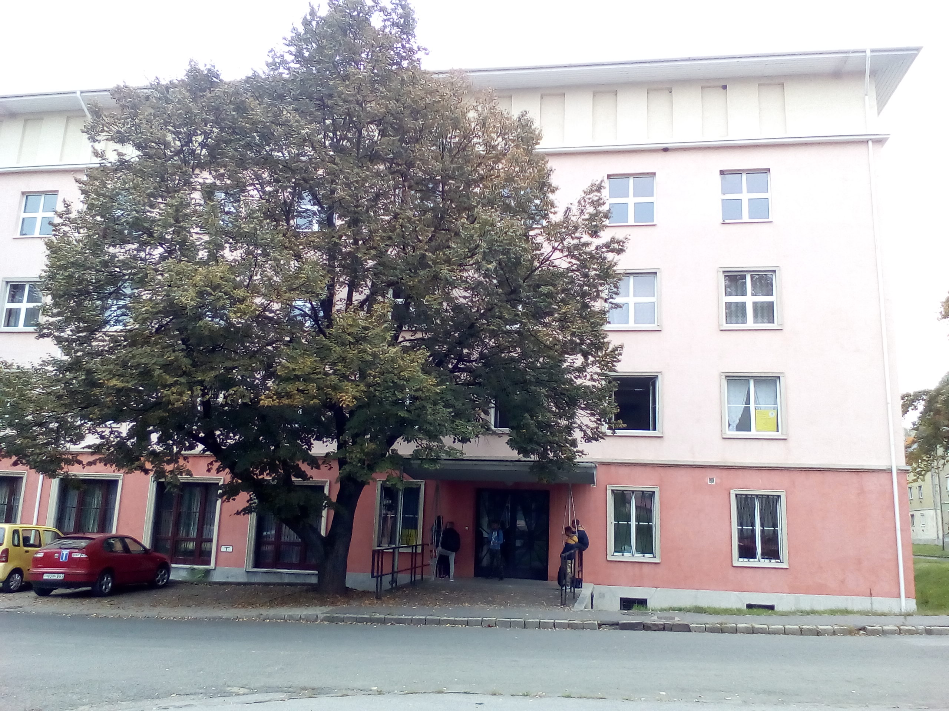

2019-2020
A BIZTOS TOVÁBBTANULÁS!
www.abigelsuli.hu

INTÉZMÉNYÜNKRŐL

„A teljességhez hozzátartozik a gyerek is. Akit szerethetek, akiről gondoskodhatok, akinek továbbadhatom azt a rengeteg jót, rosszat, amit megéltem!”
Kovács Kati

Intézményünk a 2016/2017-es tanévben megnyitotta kapuit Ózdon, ahová a szakmát szerezni kívánó tanulókat várjuk három évfolyamos szakképzés keretében. Továbbá a 2017/2018-as tanévtől lehetőségünk nyílt gimnáziumi képzést biztosítani a környék hátrányos helyzetű fiataljai számára is. Iskolánk nagy hangsúlyt helyez a kreatív gondolkodású személyiségek kialakítására.
Célunk, hogy olyan szakmát adjunk a tanulók kezébe, amellyel sikerrel indulhatnak a munkaerőpiacon. Ehhez elengedhetetlen a hozzánk érkező gyerekek motiválása, a bemeneti hátrányok, esetleges lemaradások kiküszöbölése, aminek alapja a jó kapcsolat kialakítása a fiatalokkal és hozzátartozóikkal.
A szakképzés mellett lehetőség nyílik művészeti képzésekre, tánc, zene és dráma szakon.

ISKOLAI ÉLET

Igyekszünk színessé tenni a nálunk tanuló fiatalok életét különféle programokkal:
- iskolai rendezvényekkel
- tanulmányi kirándulásokkal
- sportvetélkedőkkel
- az évente megrendezésre kerülő Abigél nappal
- tájékoztató előadásokkal
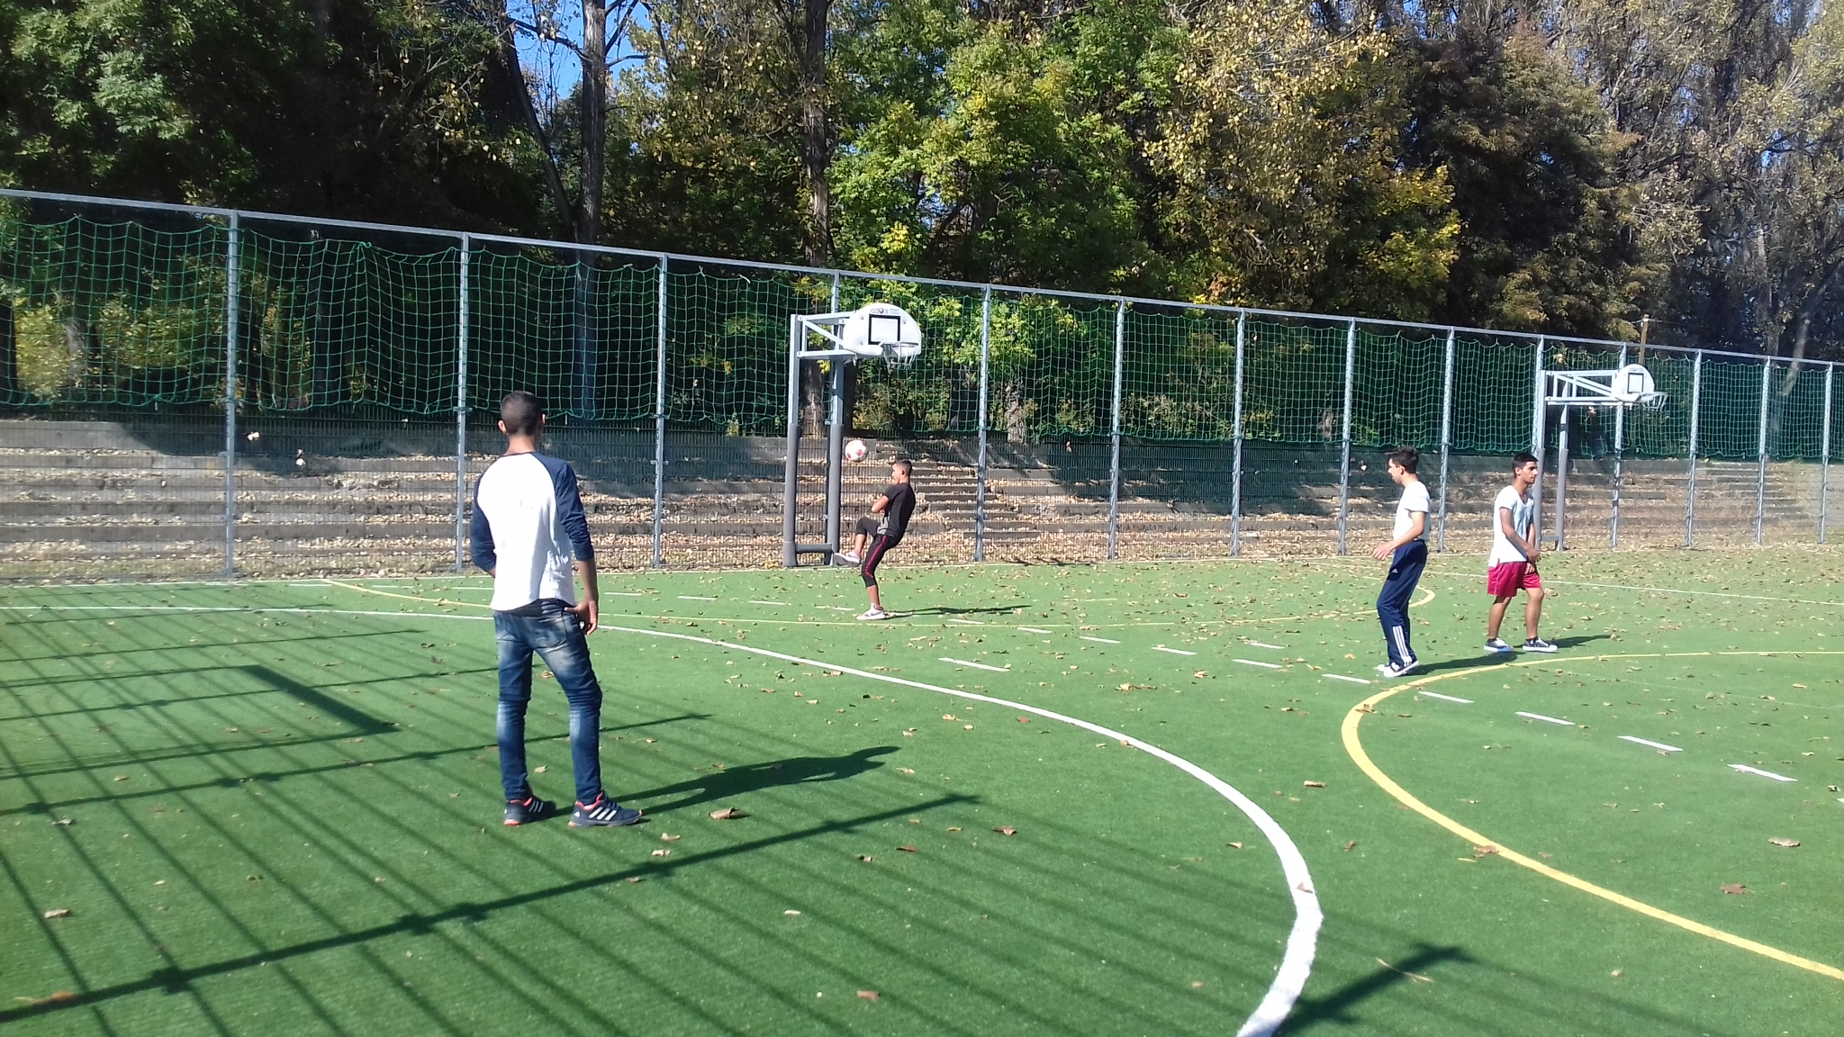
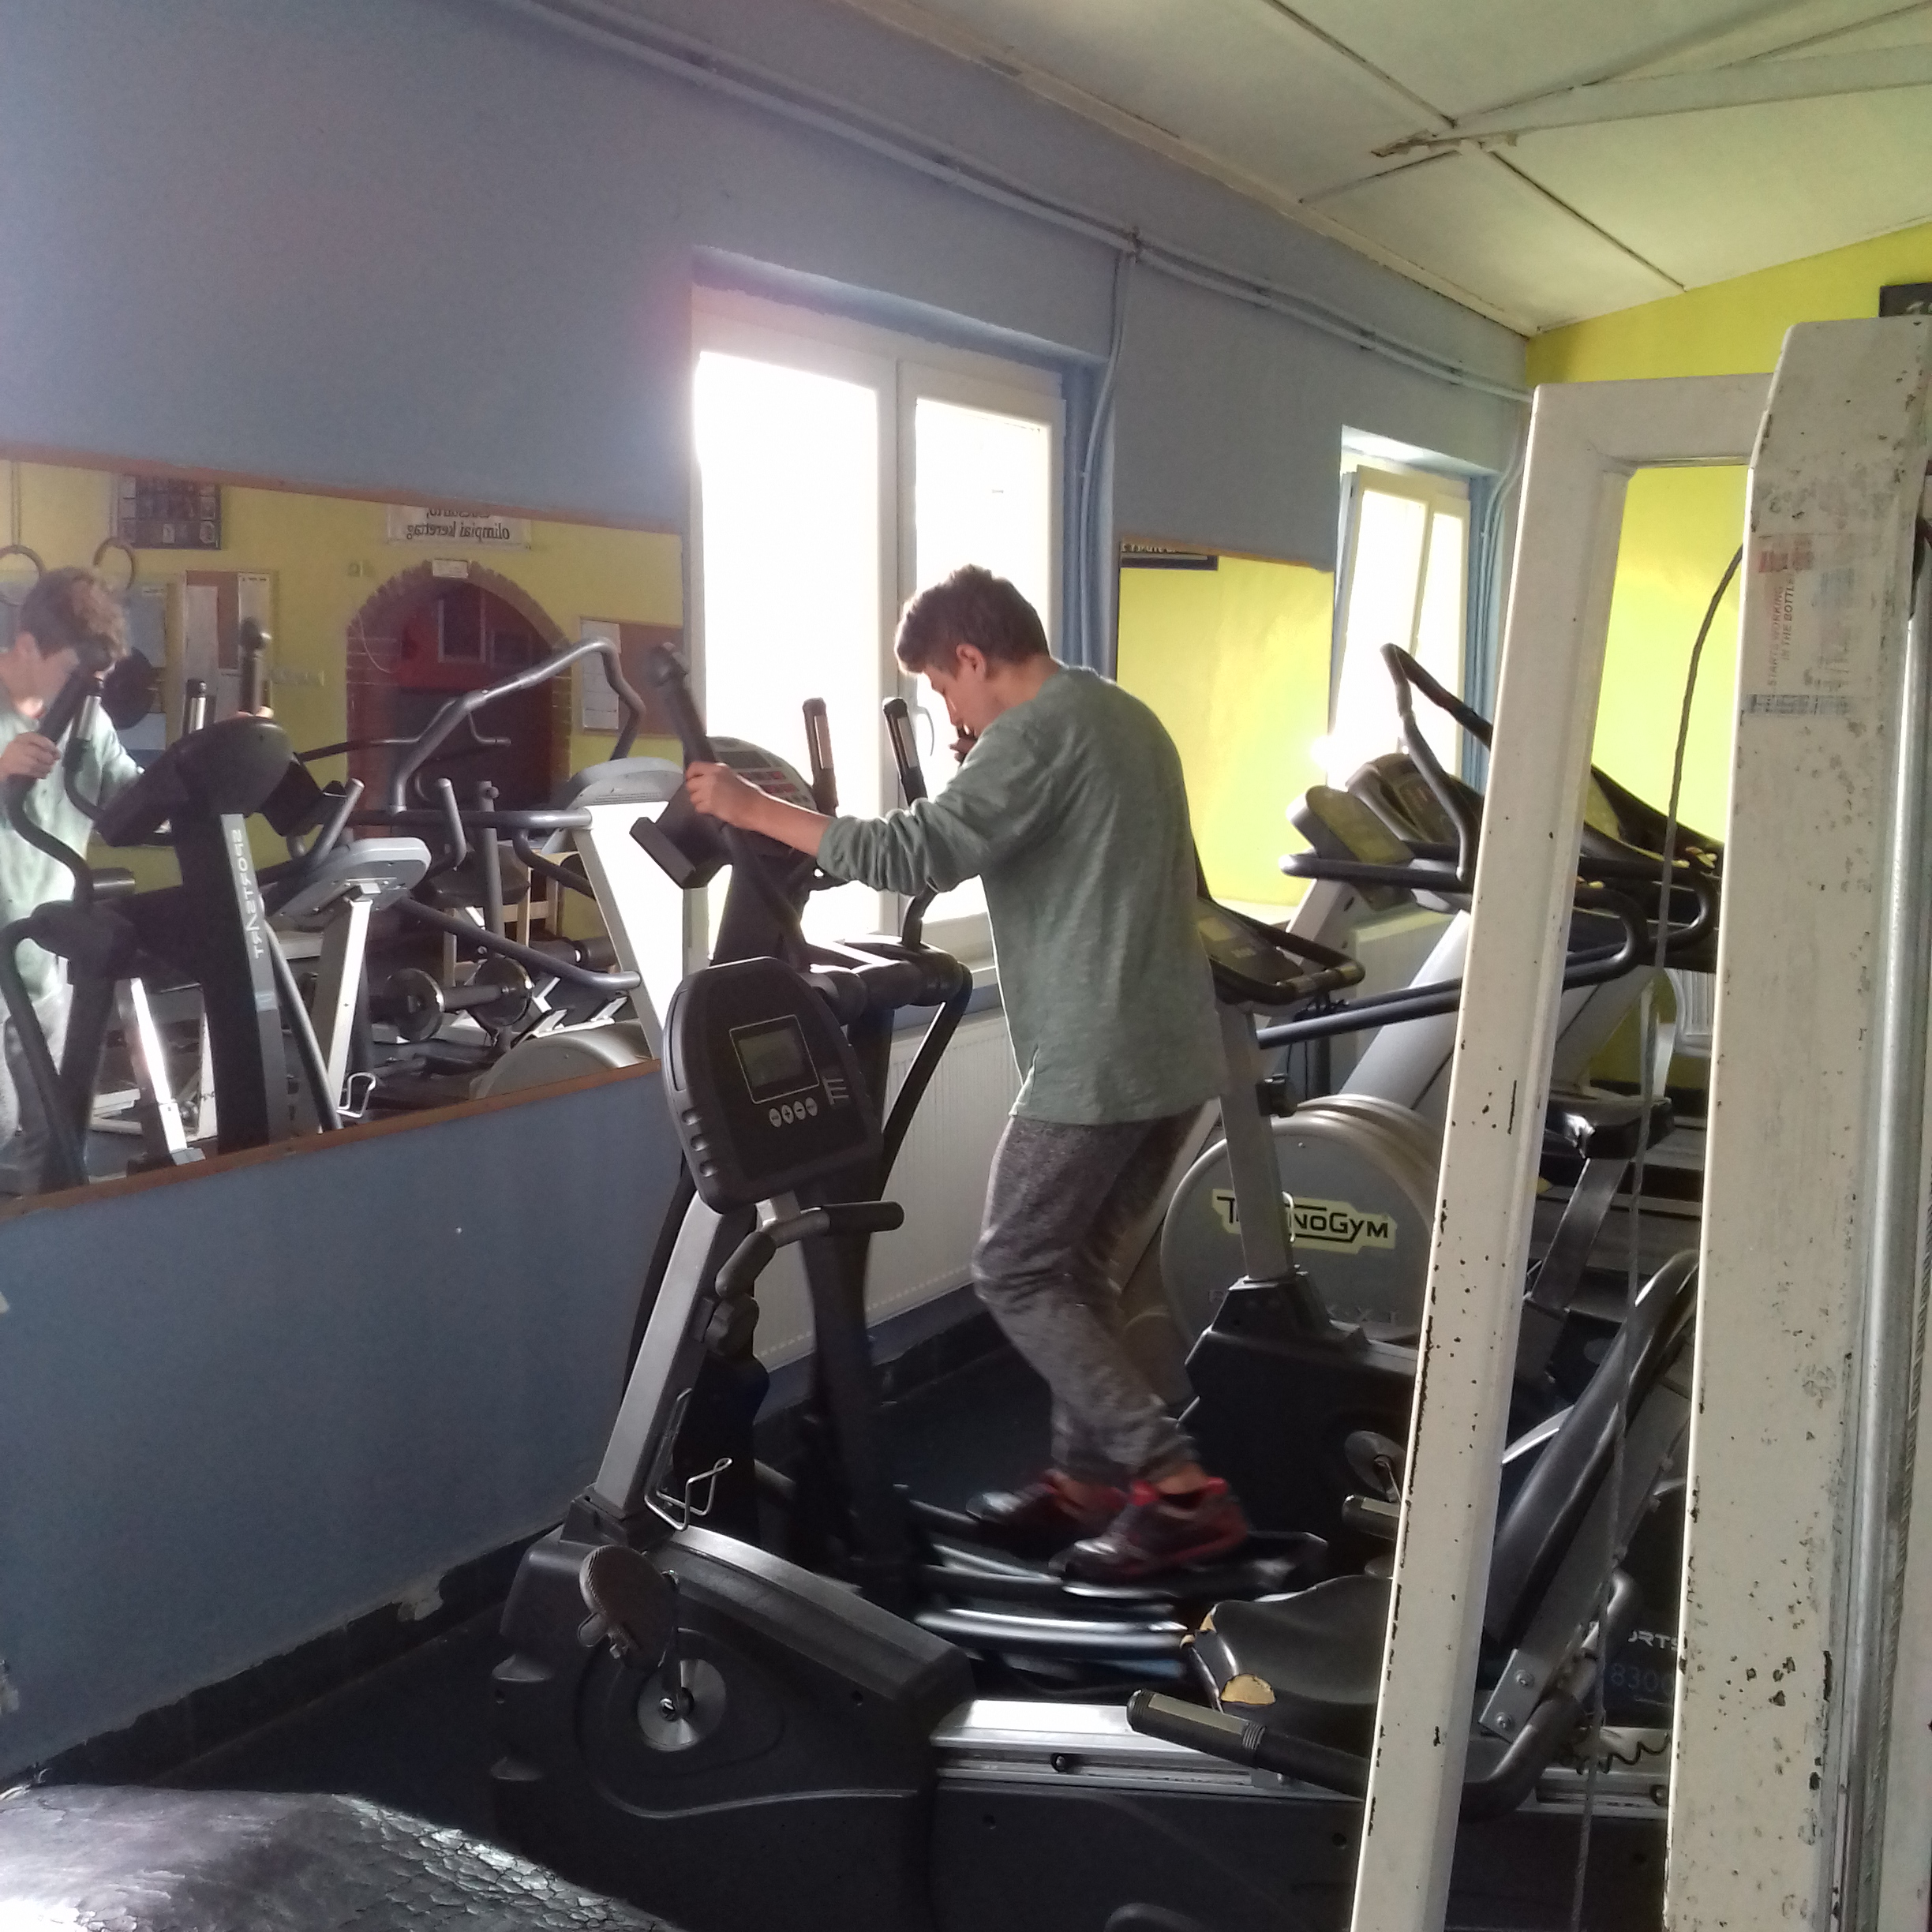
1. kép: Sportnap
2. kép: Sportnap

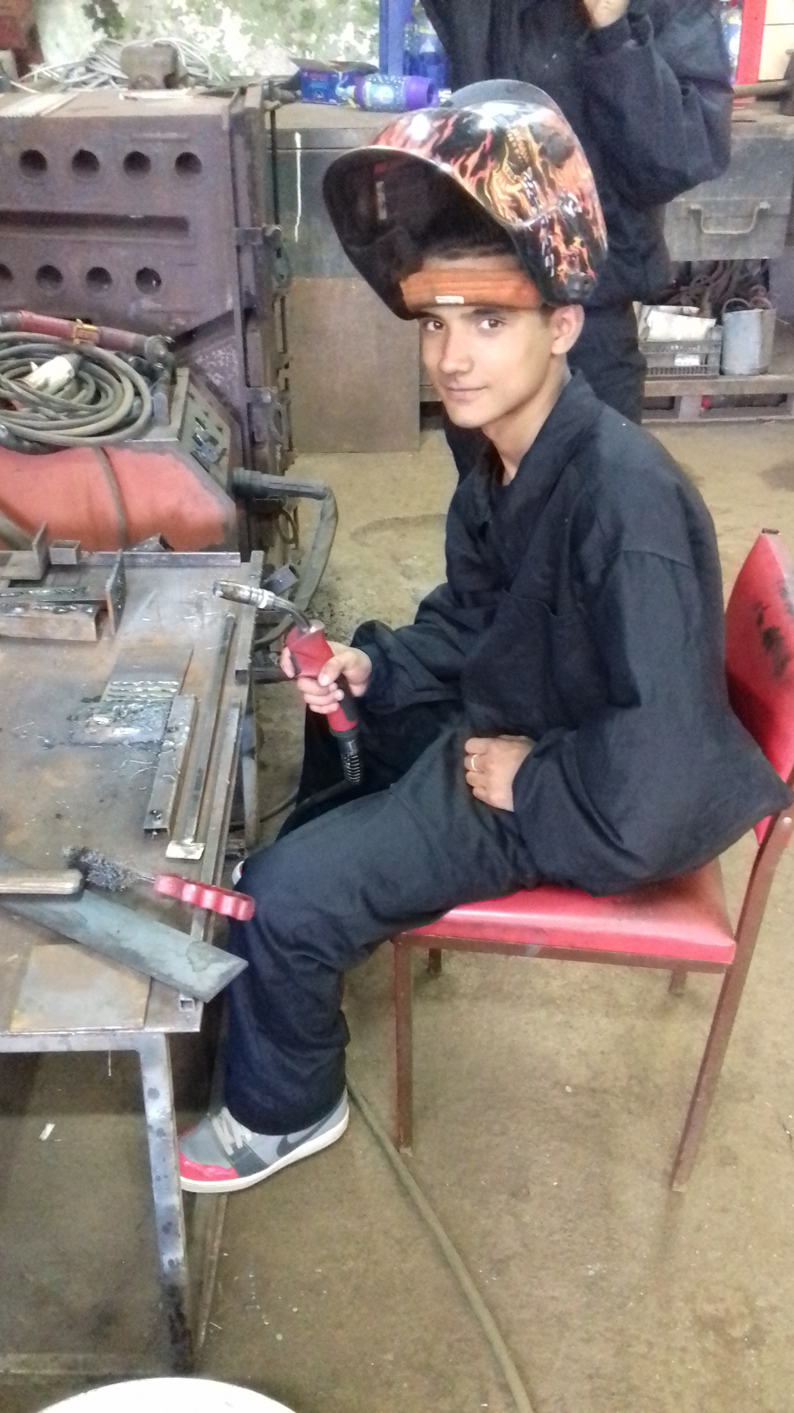
3. kép: Szakmai gyakorlaton

ELÉRHETŐSÉGÜNK

Kérdéseikkel személyesen fordulhatnak hozzánk a Tanulmányi Osztályon (3600 Ózd, Bolyki főút 13.) írásban az
abigelozd@gmail.com e-mail címen, vagy érdeklődhetnek a

Telefon: 06 20/276-0620-as

-telefonszámon.

Bővebb információkért keresse fel az Abigél Középiskola weboldalát a www.abigelsuli.hu címen.

INTÉZMÉNYÜNK NYÍLT NAPJAI

Szeretettel várjuk az érdeklődő diákokat és szüleiket programokban gazdag nyílt tanítási napjainkra. Az oktatásról nyújtott teljes körű tájékoztatást követően a tanulóknak bemutató óra keretében lehetősége nyílik megtekinteni a női szabó, a kőműves és hidegburkoló tanműhelyeket, illetve a hegesztő és bányaművelő szakos tanulók elméleti foglalkozásait.

Gyere el, és ismerkedj meg iskolánkkal nyílt napjainkon, az alábbi időpontokban:

2018. október 11. (csütörtök) 10:00 óra
2018. november 8. (csütörtök) 10:00 óra
2018. december 6. (csütörtök) 10:00 óra
2019. január 11. (péntek) 10:00 óra

Mindig szeretettel várjuk az érdeklődőket!

FELVÉTELI KÖVETELMÉNYEK

Központi felvételi írásbeli vizsgát nem kérünk, a felvételi pontszámokat az általános iskolai bizonyítvány figyelembe vételével számítjuk.

A hozott pontok számítása az alábbiak szerint történik:

- a 7. évfolyam év végi és a 8. évfolyam félévi tanulmányi eredménye
- magyar nyelv max.10 pont
- magyar irodalom max.10 pont
- matematika max.10 pont
- idegen nyelv max.10 pont
- történelem tantárgyakból max.10 pont.

Az ez alapján elérhető maximális pontszám: 50 pont

Szakmai képzésekre való felvétel feltétele: az egészségügyi alkalmasság.

Jelentkezni az általános iskolában található egységes jelentkezési lapon lehet, melynek beérkezési határideje: 2019. február 18.

A felvételi tájékoztatóban meghirdetett képzéseink ingyenesek,
tandíjat NEM kell fizetni.

JELENTKEZÉSI LAPOK KITÖLTÉSE

Az Abigél Többcélú Intézmény OM azonosítója: 102703

A jelentkezési lapon fel kell tüntetni a választott képzés belső kódját, ami a felvételi tájékoztatóban megtalálható.

Felhívjuk a figyelmüket, hogy a jelentkezési lapon a megfelelő sorrendben az összes tagozatot jelöljék meg a gimnáziumi kínálatunkból, mert gyermeküket – ha megfelel a felvételi követelményeknek – ennek elmulasztása miatt nem tudjuk más tagozatra irányítani.

A jelentkezési lap kitöltésével kapcsolatban segítséget nyújtunk: 06 20/276-0620-as telefonszámon.

JELÖLD AZ ABIGÉLT ELSŐ HELYEN!

GIMNÁZIUMI KÉPZÉSEINK

A gimnáziumi képzés tanulmányi ideje 4 év.
Alkalmazott tanterv:
- gimnáziumi kerettanterv (általános gimnázium)
- gimnáziumi kerettantervre épülő helyi tanterv választott specializációval (fakultációs gimnázium)
Választható idegen nyelv: angol vagy német

- A választott szakon a speciális tantárgyak tanulása a képzés teljes időtartama alatt kötelező, és csak a választható órakeret egy részének felhasználásával teljesíthetőek az emelt szintű követelmények.

- Egyes tantárgyak oktatásánál lehetőség van differenciálásra. Igyekszünk mindenkit arról a szintről fejleszteni, ahol tart.

- A tanulók művészeti és felzárkóztató foglalkozáson is részt vehetnek.

- Az oktatás második felében a tanulók emelt óraszámban készülnek valamennyi érettségi vizsgatárgyra.

4 ÉVFOLYAMOS GIMNÁZIUM - BELÜGYI RENDÉSZET FAKULTÁCIÓVAL

Tanulmányi terület belső kódja: 0019

A képzés keretein belül a tanulók megismerkedhetnek a rendvédelmi, a katasztrófa – tűz és polgári teendők fogalmával. A városban tűzoltó állomás működik, továbbá rendőrőrs is található-igény esetén szívesen tartanak tájékoztatást. A fakultáció keretén belül a nálunk tanuló fiataloknak térítésmentes KRESZ elméleti képzést biztosítunk.
A képzés része az önvédelmi ismeretek elsajátítása – amelynek jelentős szerepe van az önfegyelem fejlesztésében, a jellem formálásában.
A képzés érettségi vizsgával zárul, a kötelező tárgyak mellett választható tárgyként közép- és emelt szinten is lehet vizsgázni belügyi rendészeti ismeretekből.

ÁLTALÁNOS ISKOLAI KÉPZÉS ESTI TAGOZATON

Tanulmányi terület belső kódja: 0023

Azokat a 16 év feletti érdeklődőket várjuk, akik nem rendelkeznek általános iskolai végzettséggel. Rugalmas és lelkiismeretes hozzáállással kínálunk lehetőséget az ismeretek bővítésére, az általános iskolai bizonyítvány megszerzésére.

SZAKKÖZÉPISKOLAI KÉPZÉSEINK

A szakközépiskola első három évfolyamán a szakképesítés megszerzéséhez szükséges közismereti képzés, valamint szakmai elméleti és gyakorlati oktatás folyik; további két évfolyamon pedig érettségi vizsgára való felkészítő képzés. Utóbbi megteremti a középfokra alapozott szakképzés, a felsőfokú továbbtanulás, a munkaerőpiacon történő előnyösebb elhelyezkedés lehetőségét is. Hiszünk abban, hogy szükség van a jó szakemberekre, akik értéket teremtenek – ehhez kínálunk lehetőséget képzéseinkkel.

A szakközépiskola céljai
- az adott szakterület ellátásához szükséges általános és szakmai felkészültség biztosítása,
- a szakmai és vizsgakövetelmények elsajátíttatása,
- a tanulók problémamegoldó képességének, kommunikációs készségének, kreativitásának fejlesztése.

Jelentkezni az általános iskolában található egységes jelentkezési lapon lehet, melynek beérkezési határideje: 2019. február 18.
Tanulmányi terület belső kódja | Szakmacsoport | Szakképesítés
0020 | Gépészet/Bányászat | Bányaművelő
0021 | Építészet | Épület- és szerkezetlakatos
0022 | Könnyűipar | Női szabó

VÁLASSZ MINKET!

- sokszínű iskolai élet, pezsgő programok
- jó osztályközösségek, képzett tanárok
- családias, jó hangulatú légkör
- nyári táborok
- kedvezményes jogosítványszerzési lehetőség
- iskolai közösségi szolgálat teljes körű megszervezése

Abigél Általános Iskola,
Alapfokú Művészeti Iskola,
Szakközépiskola, Szakgimnázium,
Gimnázium és Kollégium

www.abigelsuli.hu

Címünk:

3600 Ózd, Bolyki főút 13.
Telefon: 06 20/276-0620
abigelozd@gmail.com

TELEPHELYEINK

Várunk székhelyünkön Szabolcs-Szatmár-Bereg megyében és Intézményünk többi telephelyén is Hajdú-Bihar, illetve Borsod-Abaúj Zemplén megyékben!

4405 Nyíregyháza, Tünde utca 10/A
Telefon /Fax: 06 42/ 594-656, Telefon: 06 20/ 316-4344
abigel.iskola@gmail.com

4029 Debrecen, Víztorony utca 9-11.
Telefon/Fax: 06 52/ 411-267, Telefon: 06 20/ 567-4091,
abigeltodebrecen@gmail.com
3800 Szikszó, Szent Anna utca 33.
Telefon: 06 20/516-8063
abigelszikszo@gmail.com

3752 Szendrő, Fő út 34.
Telefon: 06 48/800-881, Telefon: 06 30/606-4350
abigeltci@gmail.com

OM szám: 102703
Adószám: 18805312-1-15

